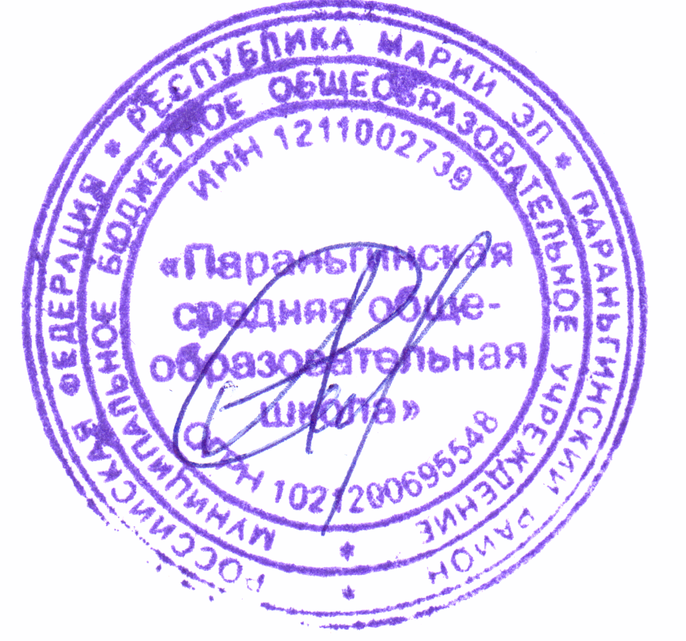
«Утверждаю».
Приказ №92/2-Ш от 31.08.2018
Директор МБОУ «Параньгинская СОШ»
________/Сиразиев А.А./

Организация подготовки учащихся 9 класса
к ГИА в МБОУ «Параньгинская средняя общеобразовательная школа»
в 2018—2019 учебном году

Август
- Педсовет: результаты экзаменов и выпуск 9-классников
- Отчет по трудоустройству – зам.дректора во УВР

Сентябрь
- Создание перечня учебной литературы и материалов по подготовке к ГИА - предметники
- Собрание для учащихся: информирование по вопросам подготовки к ГИА – зам.директора по УВР
- Информационная работа с педколлективом - зам.директора по УВР
- Первичное анкетирование: сбор письменных заявлений выпускников о
выборе экзаменов – классные руководители
- Встреча с ЦДП при МарГТУ – директор
- Встречи с профессиональными ОУ

Октябрь
- Индивидуальное консультирование учащихся - зам.директора по УВР
- Работа с классными руководителями по изучению индивидуальных способностей учащихся с целью выработки оптимальной стратегии подготовки к экзамену в форме ГИА - зам.директора по УВР
- Директорские контрольные работы по русскому языку, математике - зам.директора по УВР
- Сбор копий документов, необходимых для введения в РБД – классные руководители
- Собрание с родителями: психологические особенности подготовки к ГИА, о порядке подготовки и проведения ГИА - зам.директора по УВР

Ноябрь
1. Работа с заданиями различной сложности на уроках, элективных
курсах и занятиях кружка – предметники
2. Подготовка документации для диагностического тестирования -
зам.директора по УВР - зам.директора по УВР
3. Работа с учащимися по заполнению бланков - предметники
4. Диагностическое тестирование по предметам - зам.директора по УВР

Декабрь
1. Заполнение базы данных на 9-классников с подписью выпускников -
зам.директора по УВР
2. Рекомендации учащимся по подготовке к ГИА - зам.директора по УВР

Январь
1. Проанализировать результаты проведения д/тестирования на педсовете
2. Работа с поступающей документацией - зам.директора по УВР
4. Составление списка организаторов на ГИА – директор
5. Сбор заявлений выпускников на разрешение в участии ГИА и выбору
предметов – классные руководители

Февраль
1. Заполнение базы данных по определению предметов за подписью
выпускников - зам.директора по УВР
2. Работа с учащимися по демоверсиям, диагностическое тестирование по
предметам – предметники, зам.директора по УВР
- Подготовка совместно с инспектором ОО данных об организаторах на
ГИА - зам.директора по УВР

Март
- Ознакомление с Порядком проведения ГИА и инструктаж с учащимися - зам.директора по УВР
- Информирование педколлектива с поступившими документами - зам.директора по УВР
- Работа с учителями: контроль подготовки к ГИА - зам.директора по УВР
- Родительское собрание с родителями по проведению ГИА - зам.директора по УВР
- Педсовет: подготовка к экзаменам - директор

Апрель
- Совещание с классными руководителями «Организация итоговой аттестации выпускников в форме ГИА» - зам.директора по УВР
- Обучение организаторов ГИА - зам.директора по УВР
- Сбор подписей выпускников в сводной ведомости экзаменов
- Встречи с профессиональными ОУ - зам.директора по УВР
- Устный экзамен по русскому языку - зам.директора по УВР

Май
1. Проведение консультации по предметам - предметники
2. Педсовет о допуске учащихся 9-ых классов к выпускным экзаменам - директор
3. Подготовка приказа о допуске учащихся 9-х классов к экзаменам - директор
4. Индивидуальное консультирование учащихся – классные руководители,
зам.директора по УВР
5. Информационная работа с классными руководителями по заполнению
аттестатов - зам.директора по УВР
6.Встречи с профессиональными ОУ
7. Родительское собрание по ознакомление с памяткой о правилах проведения ГИА
под подпись
8.Собрание с выпускниками по ознакомление с памяткой о правилах проведения ГИА под п

Июнь

1. Заполнение аттестатов – классные руководители, зам.директора по
УВР
2. Подготовка справки о качестве проведения и результатах ГИА -
зам.директора по УВР
3. Формирование отчетов по результатам ГИА - зам.директора по УВР

